Вам захотелось лучше разобраться в причинах поведения Вашего ребенка, больше узнать об особенностях его развития. Служба ранней помощи «Аистёнок» ждет вас и ваших детей!
Приглашаем Вас посетить:
- Консультации по вопросам развития и воспитания детей с 2 месяцев до 3 лет;
- Индивидуальные и групповые совместные занятия для детей и родителей.

Квалифицированные специалисты ДОУ окажут консультативную помощь семье по организации воспитания ребенка и по вопросам коррекции

Деятельность службы строится на основе принципов бесплатности, доступности, регулярности, открытости, индивидуальности, естественности, уважительности, командной работы , компетентности и научной обоснованности .
специалисты службы:
педагог – психолог Гуртовая Е.Ю.
учитель – логопед Худякова Е.М.
инструктор по физ-ре Сысоева Н.А.
муз. руководитель Фроловская С.Б.

Адрес: 150062, г. Ярославль,
ул. Серго Орджоникидзе 8а
Телефоны: 24-25-76
эл. почта: yar139ds@yandex.ru
Заведующий
Букарина Елена Павловна
Старший воспитатель:
Ваулина Ольга Владимировна

Муниципальное дошкольное образовательное учреждение «Детский сад №139»
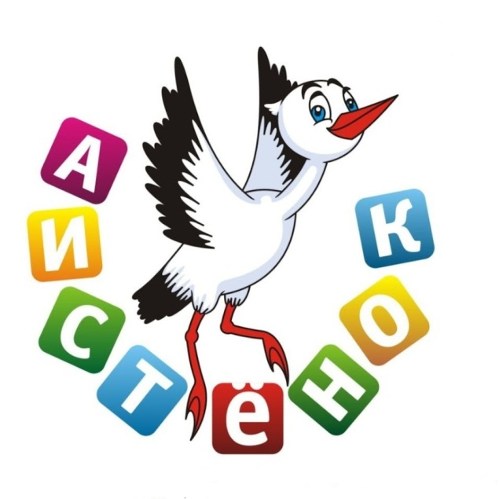

Служба ранней помощи (СРП) – служба помощи родителям (законным представителям) детей
в возрасте от 2 месяцев до 3 лет,
в том числе с ограниченными возможностями здоровья или риском возникновения нарушения развития и их семьям

В МДОУ «Детский сад № 139» создана служба ранней помощи родителям (законным представителям) детей в возрасте от 2 месяцев до 3 лет, в том числе с ограниченными возможностями здоровья или риском возникновения нарушения развития и их семьям. Цель работы:
Службы ранней помощи – оказание психолого-педагогической помощи детям на раннем этапе развития, а также консультативная работа с родителями.
Задачи службы:
1. Выявление и диагностика нарушений в развитии у детей раннего возраста.
2. Оказание комплексной помощи ребенку группы риска и ребенку с выявленными отклонениями в развитии.
3. Формирование позитивного отношения к ранней помощи, семьям с проблемными детьми.
4. Оказание информационно-просветительской, консультативной и психологической помощи семье.

Ведущие направления деятельности Службы ранней помощи:
1. Консультативно – диагностическое направление:
• определение уровня развития ребенка раннего возраста в соответствии с основными нормативными показателями данного возраста;
• максимально раннее выявление и психолого-педагогическая квалификация отклонений в развитии ребенка;
• анализ особенностей социальной ситуации развития ребенка;
• консультирование родителей по вопросам;
• обеспечение необходимых условий развития и компенсации имеющихся отклонений;
• реализация коррекционно-развивающего взаимодействия с ребенком;
• создание дома соответствующей коррекционно-развивающей среды;
• консультирование педагогов, работающих с детьми раннего возраста.

2. Коррекционно-развивающее направление деятельности службы:
• разработка индивидуальной программы психолого-педагогической помощи ребенку специалистами и педагогами службы совместно с родителями ребенка;
• обучение родителей способам коррекционно-развивающего взаимодействия с ребенком;
• проведение индивидуальных и групповых развивающих и коррекционных занятий с детьми раннего возраста;
3. Информационно-методическое направление:
• информирование родителей об услугах, предоставляемых службой ранней психолого-педагогической помощи с помощью буклетов, объявлений и т.д.
• информирование о деятельности Службы с помощью средств массовой информации;
• создание лекотеки игр и игрушек, а также банка коррекционноразвивающих методик для детей раннего возраста;
• повышение квалификации педагогов групп раннего возраста.

